R11远距离读写器Demo程序使用说明

一、软件及驱动安装
1、解压R11PC测试软件压缩包（自带驱动）。
步骤：
a:解压
b:解压后，“Demo.exe”设置管理员权限。设置“Demo.exe”例子，选择“Demo.exe”，右键选择“属性”，点击“兼容性”，勾选“以管理员权限运行此程序”，点击“应用”，最后点击“确定”。
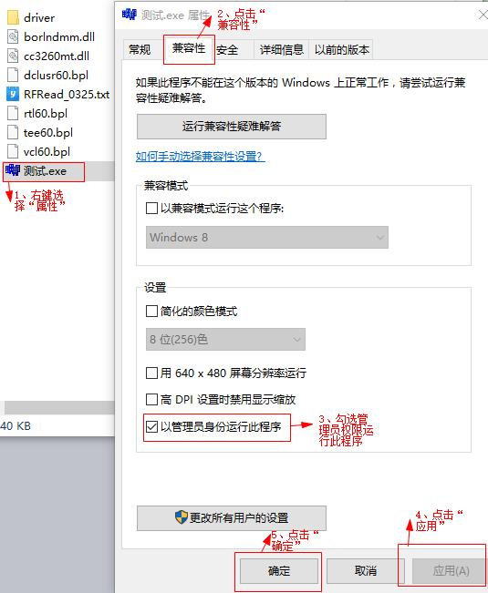

2、检测485usb线端口是否安装成功。
步骤：
a:电脑usb口插入485usb线
b:在桌面找到“我的电脑”右键选择“属性”，再点击“设备管理器”

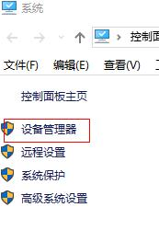
c:在“端口”处查看是否有两个端口出现，若无，则需连接网络，下载安装360驱动大师
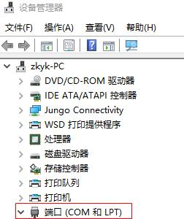
d：打开360驱动大师
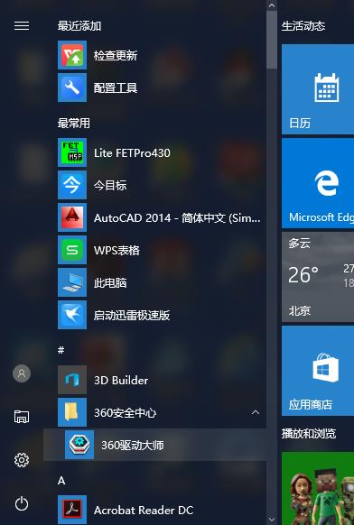
e:打开360驱动大师后会自动检测驱动安装，等其扫描完后找到该驱动并安装
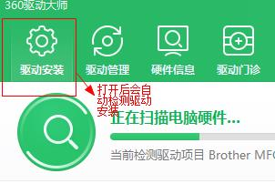
f:驱动安装完再回到“我的电脑”属性查看“端口”是否连接成功

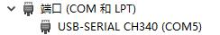

二、功能操作

首先，打开Demo.exe程序
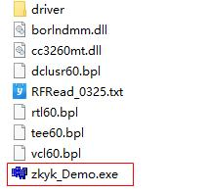
选择串口号，点击“打开”
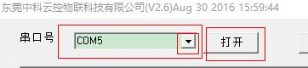
出现以下标签号以及IP（192.168.1.1），为防止出现的标签号是上一次读取的缓存，点击“清缓存”，左边标签号重新读取，相当于刷新
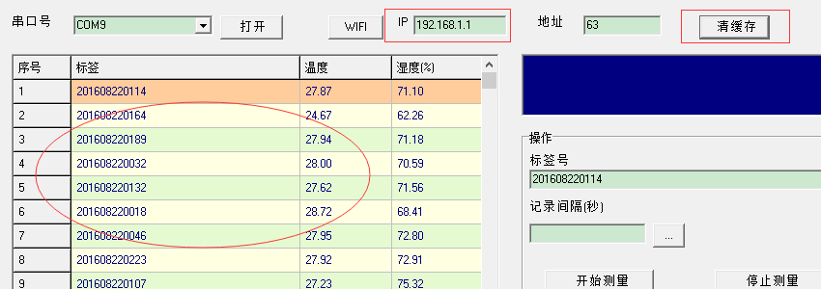

温馨提示：读取各个功能时，要在下图左边点击选择需要读取的标签号再去读取该标签的功能。读取功能时的密码均为8888，只要一次输入，没有关闭Demo，后面会自动保存不需再次输入

1、更改时间
a:首次操作时，为方便记录历史数据，标签时间需更改成跟PC端时间一致。
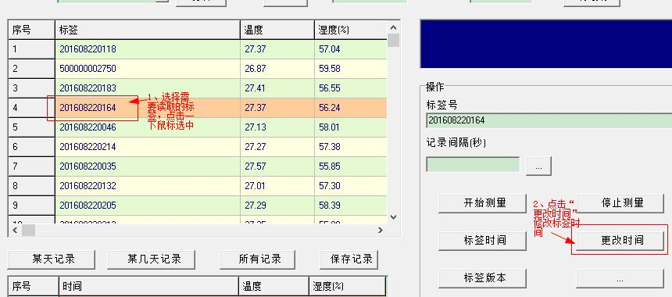

b:等待大约10s，若更改时间成功，Demo最左下角会显示“ Change Time ok”，表示更改成功
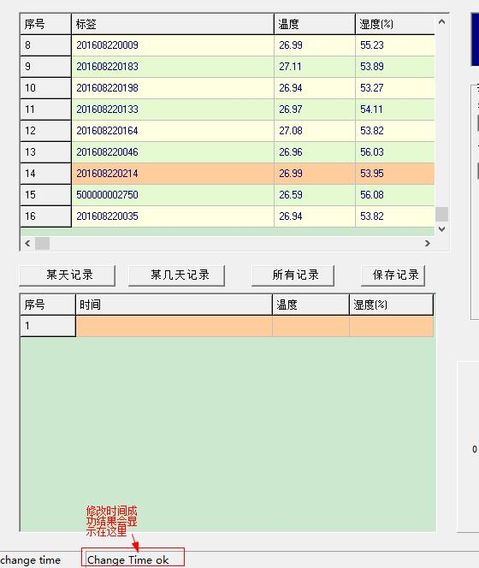
c:在等待更改时间过程中和更改时间未成功均无提示，框内显示空白
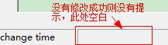

2、标签时间
a:读取“更改时间”后需要读取“标签时间”，以查看当前时间，验证更改时间正确性
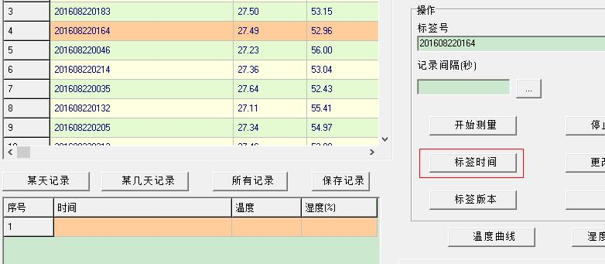

b:等待大约10s，若读取标签时间成功，Demo最左下角会显示PC端当前时间
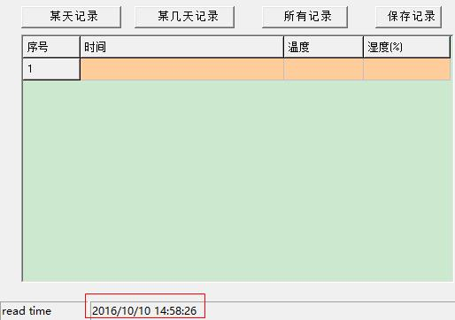

温馨提示：只有“更改时间”后读取“标签时间”才会发生变化。
若首次不更改时间，则初始默认时间为2016/1/1 0:0:16，若上次修改过时间，则读取“标签时间”显示为最后一次修改时的时间，不是电脑即时时间
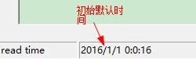

c:在等待读取标签时间过程中和读取标签时间未成功均无提示，框内显示空白
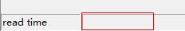

3、开始测量
a:点击“开始测量”
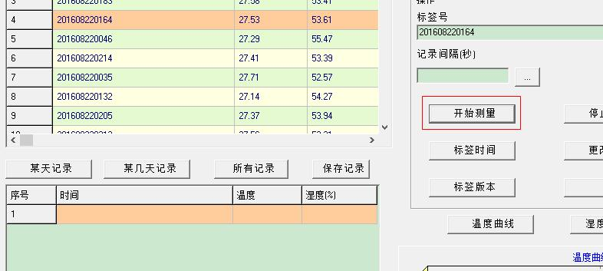

b:等待大约10s，若发送成功，Demo最左下角会显示“start ok”，表示发送成功，测量从当前发送成功时间开始记录
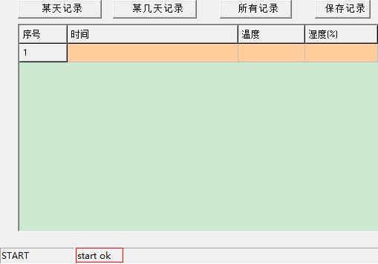
c:在等待发送过程中和发送未成功均无提示，框内显示空白
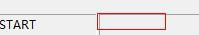
温馨提示：若没有点击“开始测量”，则不能记录数据，读取记录是没有反应的

4、所有记录
点击“所有记录”，等待10-20s,左下角会一次性出现所有的记录，记录内容包括序号、记录时间、温度和湿度，记录时间的间隔为1分钟
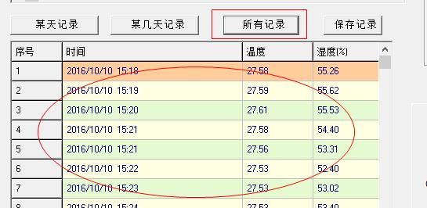

5、某天记录

a:点击“某天记录”，点击右边倒三角形选择日期，日期框内上面两边倒三角形均可以选择年月日期，框内是每天的日期，点击即可选择。最下面是选择今天日期的快捷方式，可以点击直接选择
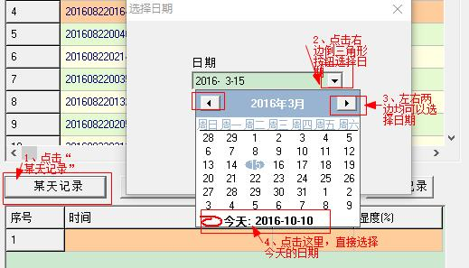
b:点击“确认”
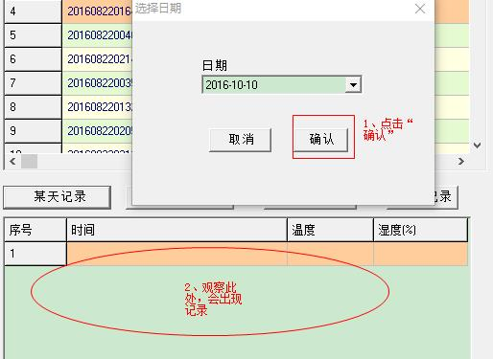
c:等待10-20s,下面会出现所选那天的记录，也是一次性显示
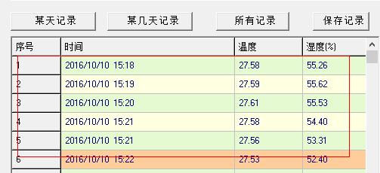

6、某几天记录
a:点击“某几天记录”
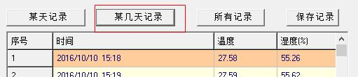

b:跟前面一样选择“起始时间”和“结束时间”，“起始时间”需要在有测量的时间范围内，然后点击确认
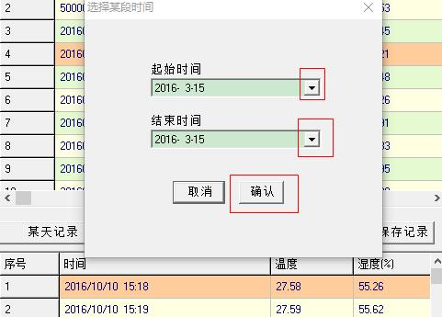
c:等待10-20s,下面会出现所选那几天之间的记录，也是一次性显示
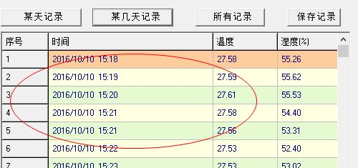

7、保存记录
a:点击“保存记录”
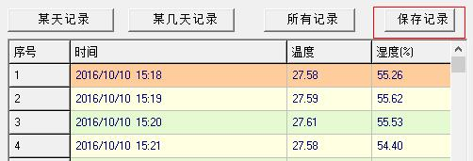
b:选择保存路径，根据需求自行命名文件名，点击“保存”即可。保存内容为记录下面的内容，保存类型默认为*.txt格式，可用记事本格式打开
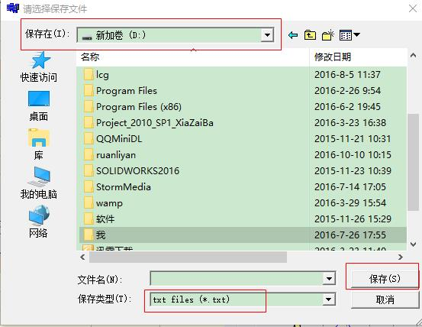

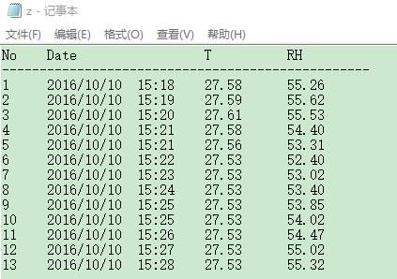

8、温湿度曲线
在读取记录后，点击“温度曲线”或“湿度曲线”，可出现左边记录对应的温度曲线或湿度曲线，方便观察变化
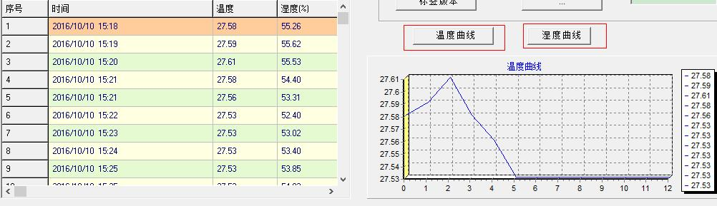

9、标签版本
a:点击“标签版本”可读取版本号
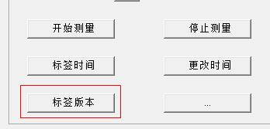
b:等待大约10s，若读取版本号成功，Demo最左下角会显示标签对应的版本号，如3.1或3.2等
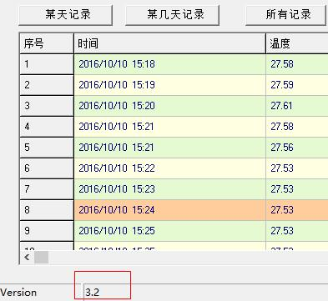
c:在等待读取版本号过程中和读取版本号未成功均无提示，框内显示空白
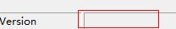

10、停止测量
a:点击“停止测量”可停止标签记录历史数据
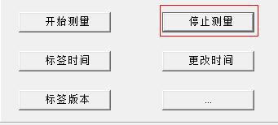
b:等待大约10s，若停止测量成功，Demo最左下角会显示“stop ok”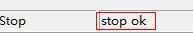
c:在等待停止测量过程中和停止测量未成功均无提示，框内显示空白

11、更改标签号
a:点击“…”，弹出下面的其他功能
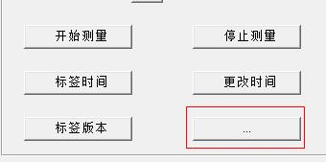
b:点击“更改标签号”。例如：把“201608220223”改成“201608220226”，前面选择“201608220223”，然后点击“更改标签号”，框内输入新的标签号“201608220226”，点击“确认”
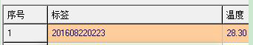

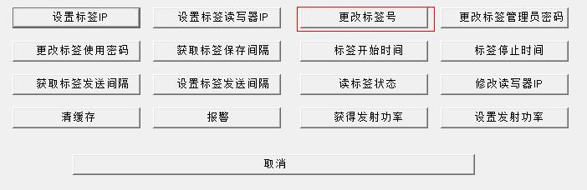
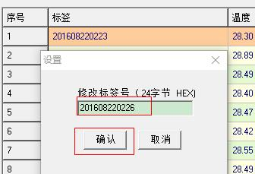
c:等待大约10-30s，左边会出现更改后的标签号，即表示更改成功
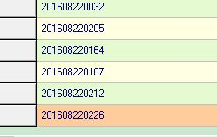

12、更改标签管理员密码
a:点击“更改标签管理员密码”
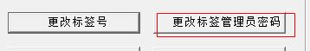
b:输入新密码和旧密码，点击“确认”。新密码：自己设定4个数字，旧密码是8888
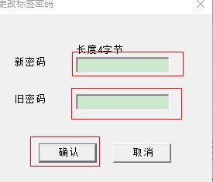
c:改完密码后没有提示，需要验证是否修改成功，用新密码去读取“标签版本号”，如能成功读取则表示修改
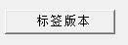
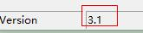

13、更改标签使用密码
a:点击“更改标签使用密码”
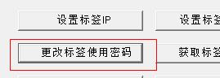
b:输入新密码和旧密码，点击“确认”。新密码：自己设定4个数字，旧密码是1111
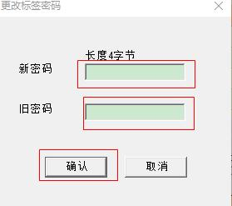
c:改完密码后没有提示，需要验证是否修改成功，用新密码去读取“标签版本号”，如能成功读取则表示修改

14、记录间隔（秒）
a:在框内先输入新的间隔时间，点击右边的“…”，弹出确认框，点击“确认”
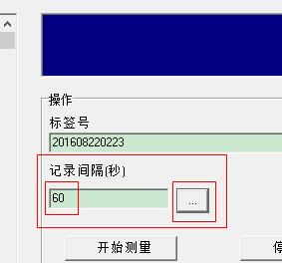
b:等待大约10s，若修改记录间隔成功，Demo最左下角会显示“Interval ok”
c:改完“记录间隔”后可去“获取标签保存间隔”查看
温馨提示：记录间隔设置最小值为60s

15、获取标签保存间隔
a:点击“获取标签保存间隔”，若没有改过间隔时间，默认读取为300s
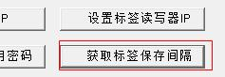
b:等待大约10s，若获取标签保存间隔成功，Demo最左下角会显示“300”
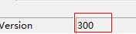

16、标签开始时间
a:点击“标签开始时间”
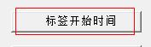
b:如果标签是有开始测量过，等待大约10s，若获取标签开始时间成功，Demo最左下角会显示标签点击“开始测量”的时间
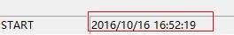
如果标签是没有开始测量过，等待大约10s，若获取成功，Demo最左下角会显示“no start”

17、标签停止时间
a:点击“标签停止时间”
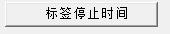
b:
如果标签开始测量且还没有停止测量，等待大约10s，若获取标签停止时间成功，Demo最左下角会显示标签点击“it is running”
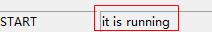

如果标签是有停止测量过，等待大约10s，若获取标签停止时间成功，Demo最左下角会显示标签点击“停止测量”的时间
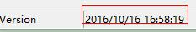
如果标签是没有开始测量过，等待大约10s，若获取成功，Demo最左下角会显示“no start”

18、设置标签发送间隔
a:点击“设置标签发送间隔”
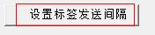
b:在框内输入新的间隔，点击“确认”。设置最低值为4s
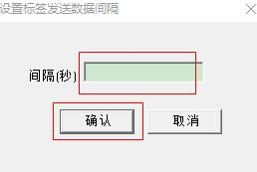
c:等待大约10s，若获取成功，Demo最左下角会显示“ok”

19、获取标签发送间隔
a:点击“获取标签发送间隔”
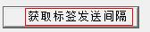
b:等待大约10s，若获取成功，Demo最左下角会显示前面设置的标签发送间隔，若没有改过，第一次读取默认间隔为4s
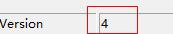

20、读标签状态
a:点击“读标签状态”
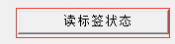
b:若标签在开始测量状态，等待大约10s，若读取标签状态成功，Demo最左下角会显示“running”
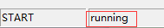
若标签是停止测量状态，等待大约10s，若读取标签状态成功，Demo最左下角会显示“stop”
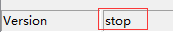

21、清缓存
a:点击“清缓存”
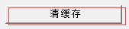
b:若原本读有标签号和记录，清缓存后，标签号和记录同时会清除，紧接着再次读到标签号，有需要记录的话要另外读取才会出现。即刷新。
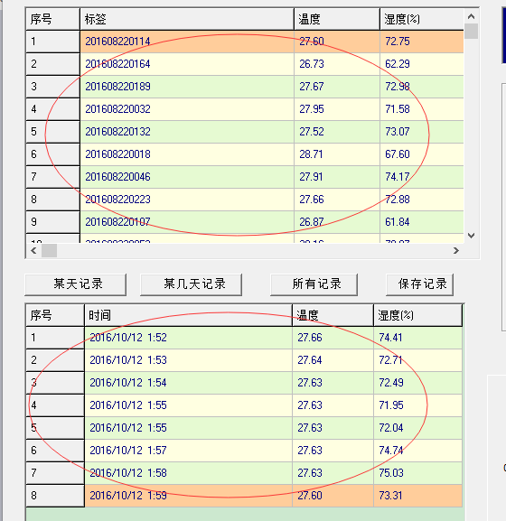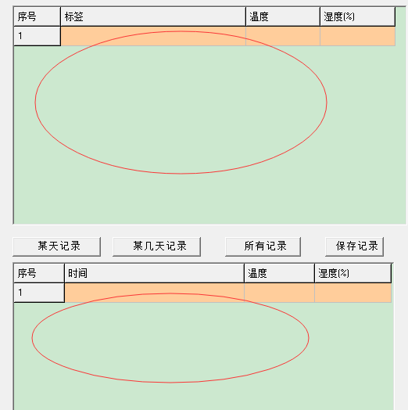
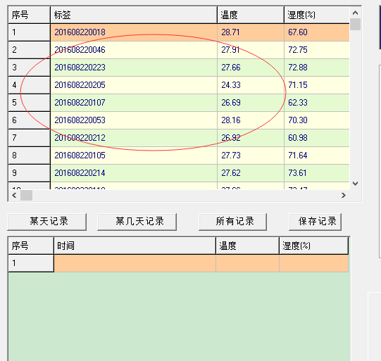

22、报警
a:点击“报警”，读写器会按一定频率发出“嘟嘟嘟”蜂鸣
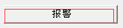
b:再次点击“报警”，“嘟嘟嘟”蜂鸣停止

温馨提示：上电蜂鸣“嘟”一声之后停止，读写器默认是没有蜂鸣声的，可根据需求点击开启

23、设置发射功率
a:点击“设置发射功率”
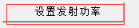
b:有四种发射功率：1、2、3、4可以选择，选择其中一种后，点击“确认”即可，确认后无提示返回，可去“获得发射功率”中查看
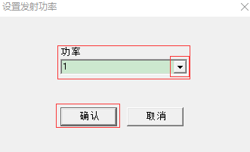

24、获得发射功率
a:点击“获得发射功率”
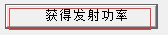
b:若获得发射功率成功，Demo最左下角会显示对应的发射功率。默认为1

25、取消
a:点击“取消”
b:返回Demo首页面
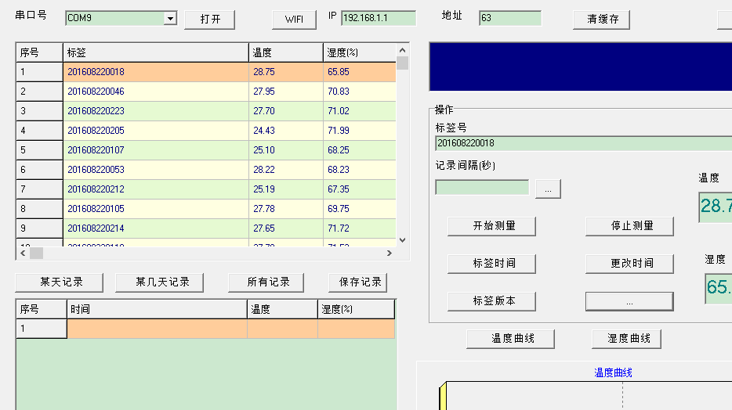

温馨提示：
以下“设置标签IP”、“设置标签读写器IP”和“修改读写器IP”暂时不支持使用该功能
